

ภาพยนตร์โดย : พชร์ อภิรุจ

ท้าผีพร้อมกัน 3 ตุลาคม นี้


“ความคะนอง” และ “ความกล้า”
ทำให้คนปากหมา... ต้องเจอ “ผี”

เรื่องราวของแก๊งค์เด็กนักเรียนประจำห้องมอ 6/5 นำทีมโดย “นิก (คุณาธิป ปิ่นประดับ)” หัวหน้าแก๊งค์ และพลพรรคชาวแก๊งค์ “เจมส์ (ภูวดล เวชวงศา)”, “บิว (กิตติพัฒน์ สมานตระกูลชัย)”, “เทป (วรชัย ศิริคงสุวรรณ)”, “ออย (ฤทธิชัย ตะสาริกา)”, “ไบรอัน (ไบรอัน การ์ตั้น)”, “เบ็นซ์ (ศุภกิจ อมรฐิติพงศ์)” และ“เน็ท (สิรภพ มานิธิคุณ)” ที่นิยมชมชอบการลองของ และการล่าท้าผีตามบ้านร้าง
ในวันปิดเทอมที่นักเรียนประจำทั้งหมดต้องแยกย้ายกันกลับบ้าน แต่นักเรียนกลุ่มนี้กลับรวมตัวกันเพื่อท้าทายและลองของอีกเช่นเคย โดยเป้าหมายที่จะไปลองดีก็คือ “ตึกแดง” ที่มีตำนานร่ำลือกันว่ามีเด็กนักเรียนกระโดดตึกฆ่าตัวตาย ทำให้ตึกถูกปิดร้าง และห้ามให้นักเรียนทุกคนเข้าไปในตึกนี้โดยเด็ดขาด ด้วยความปากดีของพวกเขาที่ท้าทายสิ่งลี้ลับอย่างลองดี ทำให้ได้เจอเข้ากับเรื่องราวที่ทำให้พวกเขาจำไม่ลืมกับการ “ปากหมา ท้าผี” ในครั้งนี้

ประวัตินักแสดง



คุณาธิป ปิ่นประดับ (นิก)
รับบทเป็น นิก
นิกเป็นคนใจกล้า ชอบลองของ เป็นผู้นำของกลุ่ม เป็นคนกล้าได้กล้าเสีย ปากหมา ไม่เชื่อเรื่องผี แต่สุดท้ายเมื่อเจอผีจริงๆ ก็กลัว

ชื่อจริง : คุณาธิป ปิ่นประดับ
ชื่อเล่น : นิก
อายุ : 18 ปี
ส่วนสูง : 179 เซนติเมตร
น้ำหนัก : 65 กิโลกรัม
การศึกษา : มหาวิทยาลัยรังสิต คณะนิเทศศาสตร์ วิทยุ โทรทัศน์
งานอดิเรก : ดูหนัง, ฟังเพลง, เล่นคอมพิวเตอร์
กีฬา : แบตบินตัน, ฟุตบอล
นิสัยส่วนตัว : เป็นคนเฮฮา กวนๆ
สีโปรด : สีแดง
ของสะสม : แว่นกันแดด, จิวหู, แหวน
ความใฝ่ฝัน : หากมีงานหรือสิ่งที่ทำก็จะตั้งใจทำให้ดีที่สุด

ประวัตินักแสดง



ภูวดล เวชวงศา (เจมส์)
รับบทเป็น เจมส์
เจมส์เป็นคนปากดี ปากหมา ขี้โม้ อวดเก่ง แต่เอาเข้าจริงๆ กลับกลายเป็นคนที่ขี้กลัวที่สุดในกลุ่ม

ชื่อจริง : ภูวดล เวชวงศา
ชื่อเล่น : เจมส์
อายุ : 20 ปี

ส่วนสูง : 177 เซนติเมตร
น้ำหนัก : 62 กิโลกรัม
การศึกษา : ปี 2 มหาวิทยาลัยกรุงเทพ และปี 1 มหาวิทยาลัยรามคำแหง
งานอดิเรก : เล่นดนตรี (กีต้าร์)
กีฬา : ฟุตบอล
ความสามารถพิเศษ : เล่นดนตรี (กีต้าร์)
นิสัยส่วนตัว : กวนๆ ตลก ฮาๆ
สีโปรด : สีดำ, สีแดง, สีขาว
ความใฝ่ฝัน : อยากเป็นศิลปิน หรือนักแสดง
คติประจำใจ : ทุกสิ่งทุกอย่างมีเหตุและมีผล
ผลงานที่ผ่านมา : Teaser เพลงลางสังหรณ์ วง Clash, Presenter โครงการ Rock No L. ของ GMM ร่วมกับ สสส., Reporter CLASH REBIRTH THE FINAL CONCERT, MV เพลงคนไหนโสด ของแกงส้ม-โดม The Star, MV เพลง อย่าฝากชีวิตไว้ที่ฉัน ของ Sex Drug Family

ประวัตินักแสดง



กิตติพัฒน์ สมานตระกูลชัย (บิว)
รับบทเป็น บิว
บิวเป็นคนไฮเทค ชอบเรื่องเทคโนโลยี และชอบถ่ายคลิป เป็นคนนิสัยกวนตีน ชอบไปล่าท้าผีตามบ้านร้างต่างๆ แต่ลึกๆ แล้วเป็นคนกล้าๆ กลัวๆ

ชื่อจริง : กิตติพัฒน์​ สมานตระกูลชัย
ชื่อเล่น : บิว
อายุ : 19 ปี
ส่วนสูง : 172 เซนติเมตร
น้ำหนัก : 60 กิโลกรัม
การศึกษา : ปี 2 คณะนิติศาสตร์ มหาวิทยาลัยรามคำแหง
งานอดิเรก : ดูหนัง ฟังเพลง
กีฬา : ฟุตบอล เทควันโด
ความสามารถพิเศษ : เล่นกีต้าร์
นิสัยส่วนตัว : เป็นคนนิ่งๆ ไม่ค่อยพูด แต่ถ้าสนิทจะกวนตีนไม่หยุด ถ้าวันไหนอารมณ์ดีจะพูดมาก
สีโปรด : สีน้ำเงิน
ของสะสม : เหรียญสิบบาท
ความใฝ่ฝัน : ทำอะไรก็ได้ที่สุจริต และสามารถหาเลี้ยงครอบครัวได้
คติประจำใจ : ถ้าไม่รู้จักการเริ่มต้น ก็จะไม่มีวันรู้รสชาติของความสำเร็จ
ผลงานที่ผ่านมา : ภาพยนตร์เรื่องมึงกูเพื่อนกันจนวันตาย
ประวัตินักแสดง



วรชัย ศิริคงสุวรรณ (เทป)
รับบทเป็น เทป
เทปเป็นเด็กแบ๊วๆ บ้าบอ เพื่อนว่าไงว่าตามกันเพื่อนชวนทำอะไรก็ทำตาม ขี้กลัวมาก สนิทและเป็นคู่หูกับออย ไปไหนไปด้วยกันตลอด

ชื่อจริง : วรชัย ศิริคงสุวรรณ
ชื่อเล่น : เทป
อายุ : 20 ปี
ส่วนสูง : 173 เซนติเมตร
น้ำหนัก : 53 กิโลกรัม
การศึกษา : ปี 2 คณะเศรษฐศาสตร์ มหาวิทยาลัยรามคำแหง
งานอดิเรก : เล่นดนตรี (กลองชุด), ร้องเพลง, เล่นกีฬา
กีฬา : ปิงปอง, แบตบินตัน, ฟุตบอล, วอลเลย์บอล, ตะกร้อ
ความสามารถพิเศษ : เล่นดนตรี (กลองชุด)
นิสัยส่วนตัว : ร่าเริง ยิ้มง่าย หัวเราะง่าย ชอบคุย ตลก
สีโปรด : สีดำ สีเขียว สีน้ำตาล
ของสะสม : ยูกิการ์ด
ความใฝ่ฝัน : อยากเป็นนักร้อง นักแสดง นักดนตรี
คติประจำใจ : เคล็ดลับของความสำเร็จคือการเดินทางอย่างต่อเนื่องไปสู่จุดมุ่งหมาย

ประวัตินักแสดง



ฤทธิชัย ตะสาริกา (ออย)
รับบทเป็น ออย
ออยเป็นเด็กเนิร์ด ขี้กลัว ชอบโดนเพื่อนๆ แกล้ง เป็นคนไม่สู้คน มีโรคประจำตัวคือโรคลมบ้าหมู เป็นคนที่มีหลักการ เรียนเก่ง สนิทและเป็นคู่หูกับเทป

ชื่อจริง : ฤทธิชัย ตะสาริกา
ชื่อเล่น : ออย
อายุ : 17 ปี
ส่วนสูง : 170 เซนติเมตร
น้ำหนัก : 50 กิโลกรัม
การศึกษา : ม.6 โรงเรียนเทพศิรินทร์ สมุทรปราการ สายคณิต-อังกฤษ
งานอดิเรก : ดูหนัง, ฟังเพลง,​ซ้อมเต้น
กีฬา : ว่ายน้ำ, แบตบินตัน
ความสามารถพิเศษ : ร้องเพลง, เต้น
นิสัยส่วนตัว : นิ่งๆ คิดอยากทำอะไรก็ทำ แต่หวังให้มันออกมาดีทุกอย่าง
สีโปรด : สีส้ม, สีน้ำเงิน
ของสะสม : รองเท้าผ้าใบ, DVD หนัง
ความใฝ่ฝัน : อยากเป็นผู้ว่าราชการจังหวัด
คติประจำใจ : ทำวันนี้อย่างเต็มที่ที่สุด
ผลงานที่ผ่านมา : รองชนะเลิศอันดับ 3 ในรายการ To Be Number One Idol 2011, ภาพนิ่งพรีเซนเตอร์ AIS 2012, โฆษณา Garnier Men Acnofight, โฆษณา Thai Bev, โฆษณา S&P,แขกรับเชิญละครบ้านนี้มีรักตอนวันเพ็ญคืนสยองและตอนวันเกิด

ประวัตินักแสดง



ไบรอัน การ์ตั้น (ไบรอัน)
รับบทเป็น ไบรอัน
ไบรอันเป็นน้องคนเล็กในกลุ่ม มีนิสัยขี้แง กลัวผีมาก เจออะไรก็เอาแต่ สวดมนต์ แต่ก็สวดแบบผิดๆ ถูกๆ

ชื่อจริง : ไบรอัน การ์ตั้น
ชื่อเล่น : ไบรอัน
อายุ : 14 ปี
ส่วนสูง : 172 เซนติเมตร
น้ำหนัก : 59 กิโลกรัม
การศึกษา : ม.2 โรงเรียนนานาชาตินครพายัพ เชียงใหม่
งานอดิเรก : เล่นกีต้าร์ เล่นกีฬา
กีฬา : ฟุตบอล,​บาสเกตบอล,​แบตบินตัน
ความสามารถพิเศษ : เล่นกีต้าร์
นิสัยส่วนตัว : นิสัยเป็นเด็ก เพราะยังเด็ก กวนนิดๆ แต่ถ้าไม่รู้จักจะเงียบมาก
สีโปรด : สีเขียว สีน้ำเงิน
ของสะสม : หุ่นการ์ตูน กีต้าร์ หนังสือการ์ตูน
ความใฝ่ฝัน : อยากเป็นนักบิน
คติประจำใจ : เป็นตัวของตัวเองดีที่สุด
ประวัตินักแสดง



ศุภกิจ อมรฐิติพงศ์ (เบ็นซ์)
รับบทเป็น เบ็นซ์
เบ็นซ์เป็นคนเรียบร้อย ออกจะเจ้าสำอาง เพื่อนๆ สงสัยว่าเบ็นซ์จะเป็นเกย์

ชื่อจริง : ศุภกิจ อมรฐิติพงศ์
ชื่อเล่น : เบ็นซ์
อายุ : 17 ปี
ส่วนสูง : 172 เซนติเมตร
น้ำหนัก : 56 กิโลกรัม
การศึกษา : มหาวิทยาลัยพระจอมเกล้าธนบุรี คณะวิศวกรรมศาสตร์
งานอดิเรก : เล่นอูคูเลเล่, ร้องเพลง
กีฬา : เทนนิส, ปิงปอง, ว่ายน้ำ,​แบตบินตัน
ความสามารถพิเศษ : ร้องเพลง, เล่นกีต้าร์, เล่นอูคูเลเล่
นิสัยส่วนตัว : เป็นคนเฮฮา พูดได้ตลอดเวลา
สีโปรด : สีฟ้า สีเขียว
ของสะสม : ของเล่นจำพวกโมเดล
ความใฝ่ฝัน : อยากเป็นนักแสดง อยากเป็นวิศวกร
คติประจำใจ : เจ็บแล้วจำ จำแล้วนำไปเป็นบทเรียน
ผลงานที่ผ่านมา : โฆษณา Brand Summer Camp 2013, โฆษณา C2 Green Tea (on air เวียดนาม), โฆษณากรมอาชีวะ, โฆษณา Peptein, MV เพลงชัยชนะ ของ Room39, ชนะเลิศการประกวดหนุ่มป๊อบ Davance 2012, รองชนะเลิศการประกวด Hitz VJ Hunt 2012
ประวัตินักแสดง



สิรภพ มานิธิคุณ (เน็ต)
รับบทเป็น เน็ต
เน็ตคือรุ่นน้องในกลุ่ม เป็นคนนิ่งๆ พูดจาไม่ค่อยรู้เรื่อง เจออะไรก็สวดมนต์ สวดมนต์ได้หลายบท แต่เป็นการสวดแบบมั่วๆ ไปหมด

ชื่อจริง : สิรภพ มานิธิคุณ
ชื่อเล่น : เน็ต
อายุ : 15 ปี
ส่วนสูง : 175 เซนติเมตร
น้ำหนัก : 55 กิโลกรัม
การศึกษา : ม.3 โรงเรียนสาธิตรามคำแหง
งานอดิเรก : ฟังเพลง, ดูหนัง, เล่นเกม
กีฬา : วิ่ง,​บาสเกตบอล, แชร์บอล, แบตบินตัน
ความสามารถพิเศษ : เล่นกีฬา
นิสัยส่วนตัว : เป็นคนขี้เหงา รักเพื่อน ถ้าไม่รู้จักกันจะดูเงียบๆ นิ่งๆ แต่ถ้ารู้จักจะเป็นคนพูดเยอะ
สีโปรด : สีขาว, สีดำ
ของสะสม : รองเท้า, หนังสือการ์ตูน
ความใฝ่ฝัน : อยากเป็นนายแบบและนักแสดง
คติประจำใจ : เก็บความผิดพลาดในอดีตมาเป็นบทเรียนสำหรับอนาคต
ประวัตินักแสดง



วิทวัส ท้าวคำลือ (มาร์ค)
รับบทเป็น มาร์ค ผีหัวบุบ
มาร์คเป็นเพื่อนต่างโรงเรียนที่สนิทกับนิค เป็นเด็กเรียนเก่ง แต่มีปัญหา ในเรื่องเป็นผีที่ถูกจ้างให้มาหลอกเพื่อนๆ

ชื่อจริง : วิทวัส ท้าวคำลือ
ชื่อเล่น : มาร์ค
อายุ : 19 ปี
ส่วนสูง : 173 เซนติเมตร
น้ำหนัก : 62 กิโลกรัม
การศึกษา : ปรินส์รอยแยลส์วิทยาลัย
งานอดิเรก : ร้องเพลง, ซ้อมดนตรี, ออกกำลังกาย
กีฬา : เทควันโด
ความสามารถพิเศษ : ร้องเพลง
นิสัยส่วนตัว : เป็นคนเงียบๆ แต่ชอบเข้าสังคม
สีโปรด : สีขาว สีดำ
ของสะสม : บ็อกเซอร์
ความใฝ่ฝัน : เรียนจบศัลยแพทย์ (Plastic Surgery)
คติประจำใจ : จงขอแล้วจะได้ จงหาแล้วจะพบ จงเคาะแล้วพระองค์จะเปิดประตูให้แก่ท่าน
ผลงานที่ผ่านมา : 12 คนสุดท้าย Academy Fantasia 7 (AF7) V11
ประวัตินักแสดง



ปิติพน พรตรีสัตย์
รับบทเป็น ครูสมาน
ครูสมานเป็นครูหนุ่มในโรงเรียนที่ใจดี รู้จักผิดชอบชั่วดี เป็นคนรักใครรักจริง แต่ปฏิเสธคนไม่ค่อยเป็น

ชื่อจริง : ปิติพน พรตรีสัตย์
ชื่อเล่น : ไตเติ้ล
อายุ : 22 ปี
ส่วนสูง : 178 เซนติเมตร
น้ำหนัก : 68 กิโลกรัม
การศึกษา : คณะวิทยาลัยนวัตกรรมสื่อสารสังคม มศว.
งานอดิเรก : เล่นกีฬา, ดูหนัง, ฟิตเนส
กีฬา : ฟุตบอล, แบตบินตัน
ความสามารถพิเศษ : เล่นกีฬาได้หลายอย่าง
นิสัยส่วนตัว : เป็นมิตรกับทุกคน
สีโปรด : สีส้ม
ความใฝ่ฝัน : อยากสร้างบ้านในสถานที่ตากอากาศให้พ่อกับ แม่ และทำงานเก็บเงิน เพื่อดูแลน้อง ๆ
คติประจำใจ : ทำดีได้ดี ทำชั่วได้ชั่ว
ผลงานที่ผ่านมา :-โฆษณา Oriental Princess,โฆษณา Honda, โฆษณา ธนาคารกรุงเทพ, โฆษณา บางกอกแอร์เวย์, โฆษณาเรดบลู, โฆษณา Coke, มิวสิควีดิโอเพลง ดั่งฝันฉันใด, มิวสิควีดิโอเพลง Miss call miss you ,มิวสิควีดิโอเพลง ผิดเรื่องเดียว, มิวสิควีดิโอเพลง นาฬิกาของคนรักกัน
ผลงานปัจจุบัน : นักแสดงในสังกัดช่อง 7 สี
ประวัตินักแสดง


ภัทรวรินทร์ ทิมกุล
รับบทเป็น ครูพรรณี
ครูพรรณีเป็นคนเสียงดัง มีนิสัยเจ้าคิดเจ้าแค้น เป็นครูที่ดุ เจ้าระเบียบ เป็นที่เกรงกลัวของเหล่านักเรียน


ฌัชฌา รุจินานนท์
รับบทเป็น ครูวันเพ็ญ
ครูวันเพ็ญ เป็นครูใจดี เรียบร้อย ใจเย็น เป็นที่รักของนักเรียน

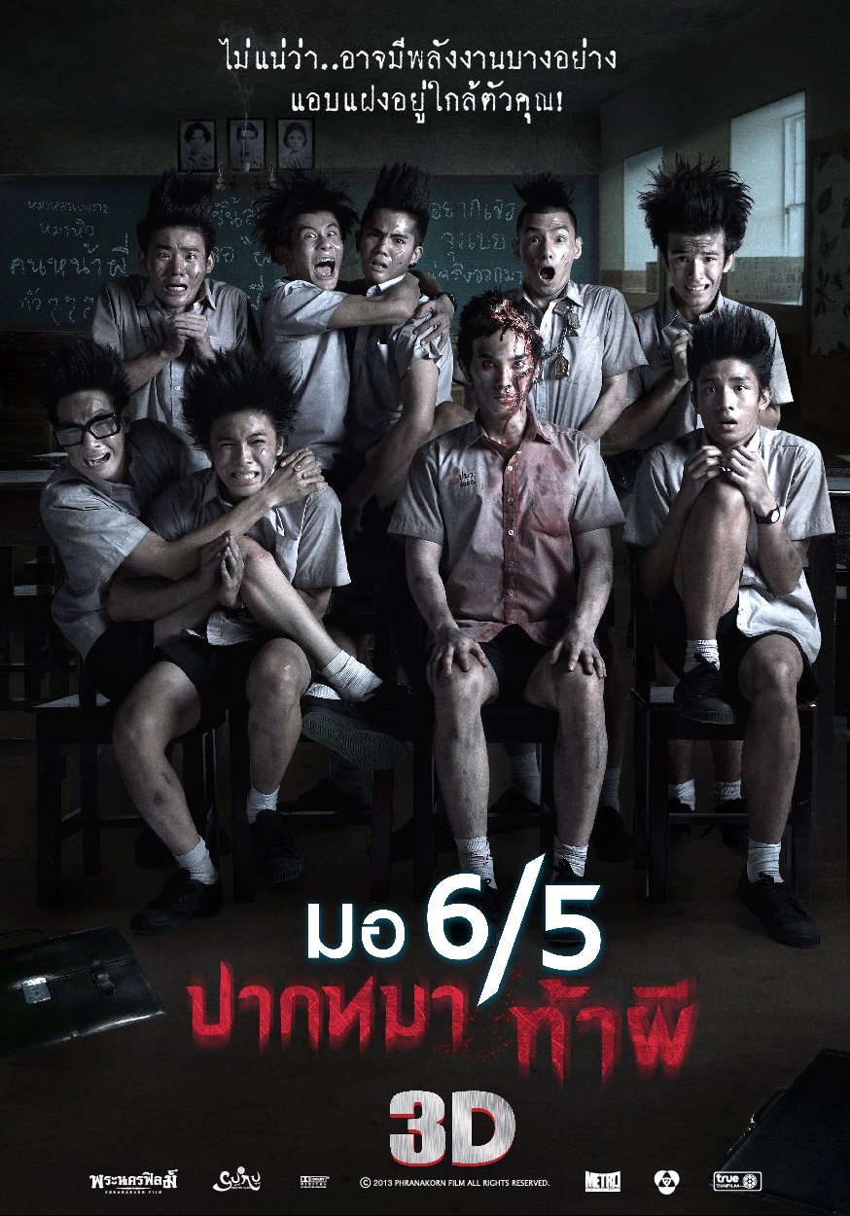

สอบถามเพิ่มเติมที่ ฝ่ายประชาสัมพันธ์ พระนคร ฟิลม์
คุณ เก๋ 081 5851196 และ
คุณ แหม่ม 094 324 5924
Fax. 02 953 9251 .

หนูนุ่นสร้างสรรค์คุณภาพ

………………………………………………

